Δ΄τάξη
Μάθημα: Μελέτη Περιβάλλοντος – Έβδομο (7ο) φύλλο εργασίας
Νομοί Μακεδονίας - Επαναληπτικές ασκήσεις
ΗΜΕΡΟΜΗΝΙΑ: Παρασκευή 24 Απριλίου 2020

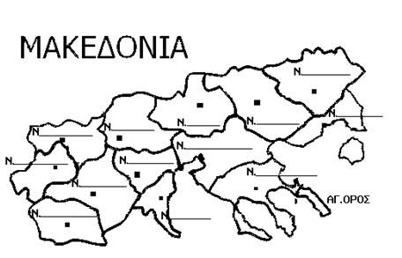

1. Θα μπορούσατε να αναφέρετε τους νομούς της Μακεδονίας;
Σας βοηθώ δίνοντας τις πρωτεύουσές τους.

ΝΟΜΟΣ Π Ρ Ω Τ Ε Υ Ο Υ Σ Α
1. Θεσσαλονίκη
2. Πολύγυρος
3. Γρεβενά
4. Κατερίνη
5. Βέροια
6. Έδεσσα
7. Φλώρινα
8. Καστοριά
9. Κοζάνη
10. Σέρρες
11. Δράμα
12. Καβάλα
13. Κιλκίς

ΧΡΙΣΤΟΣ ΑΝΕΣΤΗ! ΧΡΟΝΙΑ ΠΟΛΛΑ
ΜΕΝΟΥΜΕ ΣΠΙΤΙ!
ΚΑΛΗ ΕΠΙΤΥΧΙΑ!
Κα ΣΤΕΛΛΑ

